臺北市立大同高級中學 109學年度第2學期 國中 綜合活動 領域
第4次會議紀錄
- 時間：民國 110年 4月 22日 (星期四) 15 時 00分
- 地點：家政教室
- 出席人員：應出席 4 人，列席 0 人；實際出席2 人，公假2人（見簽到表）
- 主席： 楊雅慧 記錄：陳文樺
- 公開觀課歷程：
1.主席帶領暖身活動(小組討論)
2.「檸檬蛋糕」之準備材料說明
3.「檸檬蛋糕」之製作流程說明
4.檸檬蛋糕食譜學習單撰寫
- 內容補充說明：
- 主席介紹，本學期烹飪課程，使用烤箱製作出檸檬蛋糕，此次課程是進入烹飪教室之前的準備課程。
- 原本是七年級的課程，因為疫情才延後，讓學生於八年級製作，所以對學生來說相對簡單一點。
- 提案討論：無
- 臨時動議：無
- 散會：民國 110年 4月 22日 17時 00 分

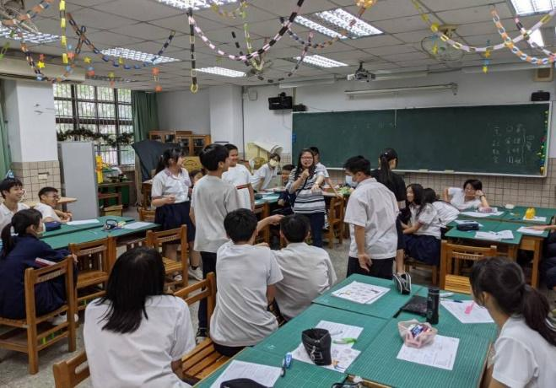 | 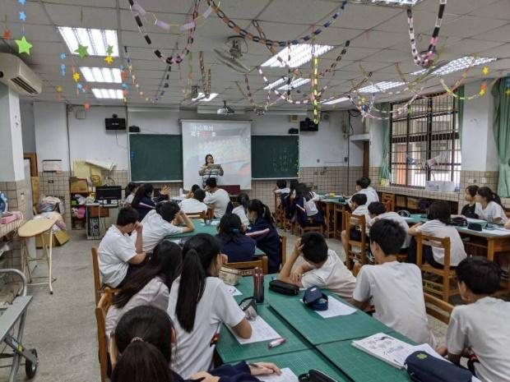
公開觀課 | 公開觀課
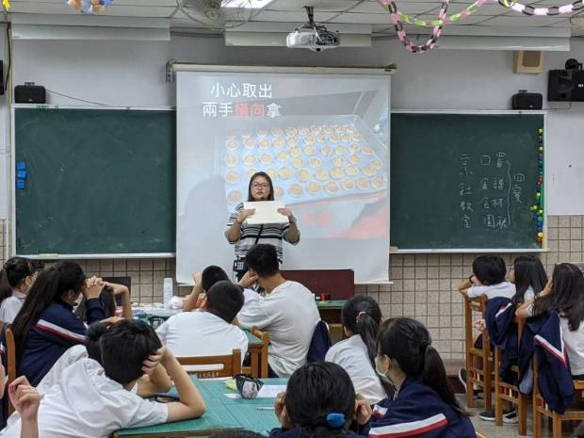 | 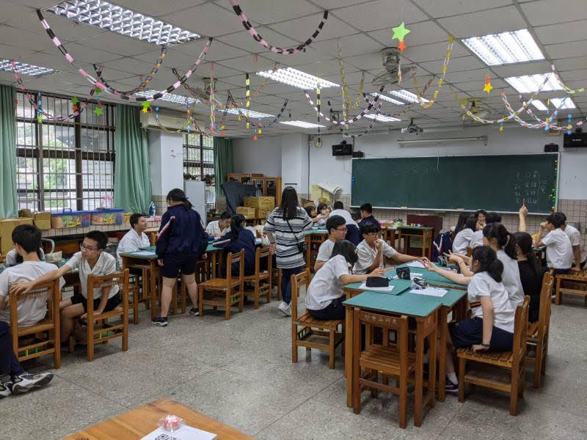
公開觀課 | 公開觀課

